Обвести изображения:
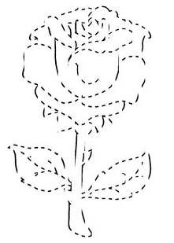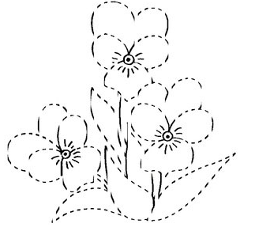
Найти слова в тексте:
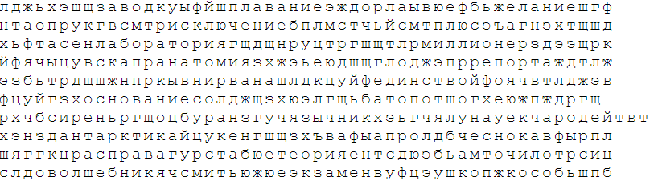
Упражнение: позвонить родственнику по телефону 3 раза.
Упражнение: Цапля. Поднимаем одну ногу и стоим 10 секунд. Меняем ноги и снова стоим 10 секунд. Во время упражнения на баланс мозг активно работает и следит за равновесием. Повторить 3 раза.
Пальчиковая гимнастика: Вначале мы разогреваем наши руки. Энергично трем ладони одну о другую и чувствуем, как наши руки согреваются. Затем массируем каждый палец от кончика к основанию. Щепоткой пальцев другой руки энергично проводим по каждому пальцу от кончика до основания, закручивая в разные стороны.
- Упражнения для пальцев рук «Монетки» — круговые движения большим пальцем по кончику указательного пальца по и против часовой стрелки. Выполнить упражнение «Монетки» на кончиках всех пальцев поочередно. 3 раза.
- «Щелбаны» всеми пальцами поочередно. 3 раза.
- «Щепотки». Держать руки перед собой. Соединить кончики всех пальцев в «щепотку».
- Щепотки обеих кистей соединить друг с другом. Затем широко раздвинуть пальцы кистей. 3раза.
- «Кнопочки» — нажимать ногтем большого пальца на кончики всех пальцев поочередно. 3 раза
Посчитать и записать ответ:
31-1= 21-1= 20-1= 35-1= 48-1=
22+2= 10+2= 18+2= 67+2= 98+2=
37+3= 11+3= 80+3= 95+3= 16+3=
Подобрать слова по аналогии:
Пример: Куст (маленький) – Дерево (большое)
- Карлик – 6. Тигренок -
- Поселок – 7. Лужа -
- Колибри – 8. Щенок -
- Котёнок – 9. Телёнок -
- Ребёнок - 10. Жеребёнок –
Хорошо рассмотрите серию картинок, придумайте и расскажите короткий рассказ:
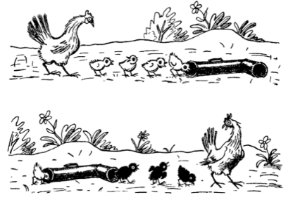
Напишите свое ФИО и дату рождения полностью, в нужном месте поставить подпись:
ФИО______________________________________________________________________
Дата рождения:____________________________________________________________
Подпись: _____________
Написать 10 слов на буквы «Ш» и «Щ»:

Запомнить слова: баланс, дружба, платок, газ, труба. Повторить 3 раза по памяти.

